**QGIS Analysen**

In diesem Dokument werden die Analysen in QGIS beschrieben.

Version: QGIS 3.4.4-Madeira

Region: Aarau

# Input Daten

Wir haben folgende Karten aus AGIS verwendet:

* Strassenlärm
* Gefahrenkarte (Hochwasser)

Die Bestellung über Geodatenshop dauerte zu lange. Stattdessen wurden die Layer als WMS in QGIS angebunden und über «Projekt» 🡪 «Export» 🡪 «Karte als Bild exportieren»

|  |  |
| --- | --- |
|  |  |
| Strassen | Hochwasser |

Zudem standen die Unterwerke, Stationen und Mittelspannungskabel der Region Aarau inkl Beurteilung ihrer Wichtigkeit

# Analysen

Die Inputdaten (Gefahren) wurden zur besseren Verarbeitung vereinheitlicht und **normiert.** Die Normierung dient dazu die einzelnen Layer miteinander verrechnen zu können. Dies wurde in QGIS mit dem «Raster» 🡪 «Rasterrechner» gemacht. Alternativ wurde ein Pythonscript dafür geschrieben, welche im Repo abgelegt ist.

Dabei wurden folgende Risiken definiert:

Grosses Riskio 200

Mittleres Risiko 100

Geringes Risiko 50

Beispiel Hochwasser:

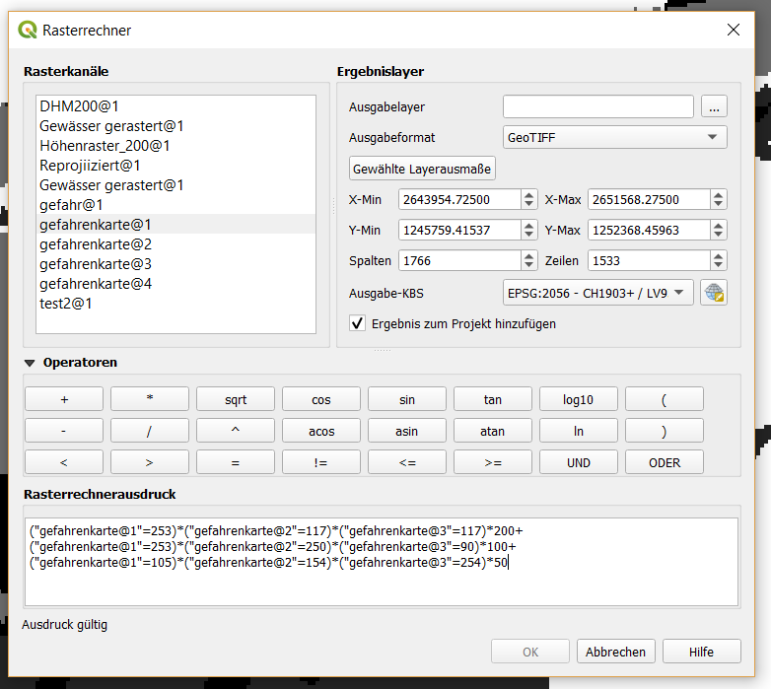

|  |  |  |
| --- | --- | --- |
|  |  | |
| Strassen normiert | | Hochwasser normiert | |

Die beiden normierten Risikokarten wurden dann zusammenaddiert

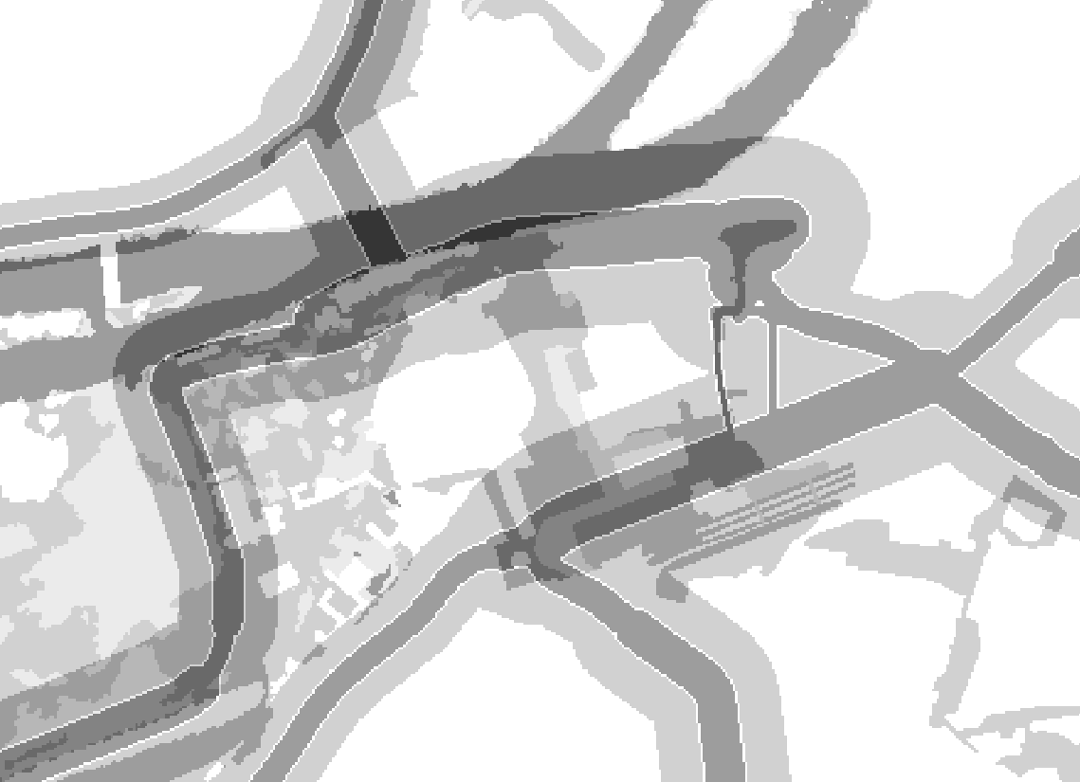

Die vorhanden Leitungsdaten mit der Relevanzbeurteilung wurde in QGIS importiert und gerastert («Raster» 🡪 «Konvertieren» 🡪 «Rastern»). Allenfalls vor dem Rastern Puffern, damit die Pixel grösser werden («Vektor» 🡪 «Geoverarbeitungswerkzeuge» 🡪 «Puffer»)

Die Wichtigkeit der Leitungen wurden dann mit der Gefahrenkarte multipliziert. Das Resultat zeigt die kritischen Leitungen (hohes Risiko und hohe Wichtigkeit) im Bild rot eingefärbt:

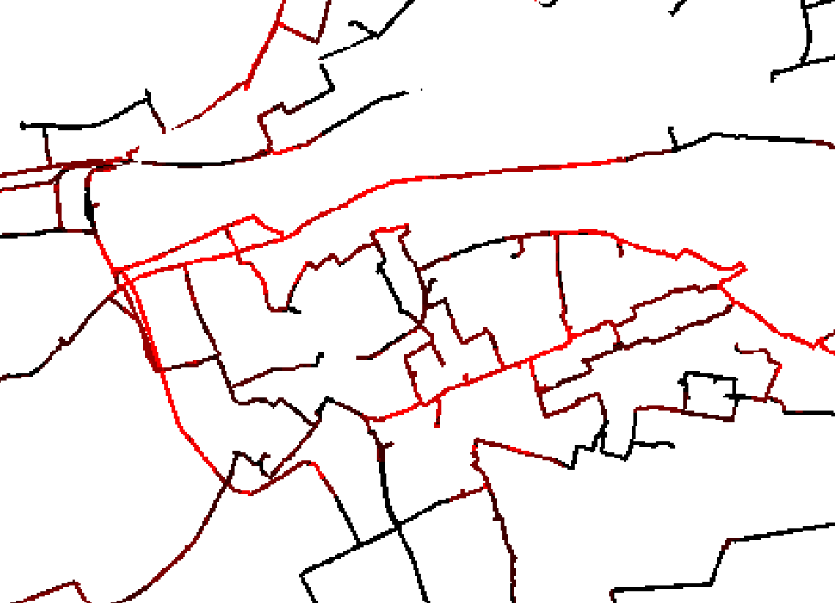

# Resultate

Weiter wurde aus der Risikokarte ein 3-dimensionale Karte erstellt («Ansicht» 🡪 «neue 3D-Ansicht»). Je höher das Risiko in einem Gebiet, desto höher der «Berg», darüber wurden die Leitungen eingefärbt nach ihrer Wichtigkeit gelegt und in 3D dargestellt.

